<http://www.vse-nevestam.ru/statji/svadebnye-trendy-2020.html>

# Свадебные тренды 2019-2020

# Актуальные тренды 2019 - 2020 года

Чтобы выглядеть безупречно на свадьбе, каждая женщина старается выбрать тренд, который будет изысканно смотреться на фигуре. Множество моделей заставляет волноваться, потому что необходимо выбрать то единственное, которое будет настоящим украшением торжества. Именно поэтому клиенты обращаются к нам в салон.

В каталоге представлены все модные новинки, которые уже хочется примерить. Наш салон переполнен моделями, которые имеют полупрозрачные открытые лифы, кружевные аппликации, украшения из бисера. В совокупности это дополняет образ и делает свадебное одеяние еще нежнее и изысканнее.

Вас порадуют модели с глубокими декольте и лаконично оформленным поясом. Имеются красивые наряды для тех, кто ищет классику. Здесь вы сможете окунуться в красоту и непревзойденность каждого изделия. Дизайнеры отлично поработали. Каждое [свадебное платье](http://www.vse-nevestam.ru/svadebnye-platia/filter=c29ydHByaWNlZG93bi0x) – это творение и смотрится как шедевр.

## Актуальные модели

В 2019 году вы найдете:

* элегантно облегающие свадебные платья;
* глубокие декольте и открытые спины;
* разной длины рукава или полное их отсутствие;
* ажурные элементы и кружева;
* множество оттенков на любой вкус.

В тренде данного сезона вы найдете много цветочных элементов, переплетенных с полосами страз или бисерных цепочек с кружевами. В сочетании это дает возможность получить настоящий шедевр. Женщина, которая наденет подобные платья, будет выглядеть великолепно и без изъянов.

## На что необходимо обратить внимание

При выборе нужно детальней остановиться на фасонах изделий:

А-силуэт. Наличие расклешенной юбкой стало популярным. Даже на модных показах такая форма всегда производила чарующее впечатление. В дополнение с корсетными лифами и тонкими бретелями образ невесты приобретает нежность и утонченность. Верх может быть декорирован вышивками или кружевом с обнаженной спиной.

Полное облегание. Если у вас стройная фигура без изъянов, то без проблем сможете выбрать элегантное облачение, которое подчеркнет каждый изгиб вашего тела. Соблазнительные формы будут выделены, а невеста произведет максимальное впечатление. Наличие узоров или орнаментов делают особенно совершенной.

Многоярусные юбки. Теперь вы сможете почувствовать себя принцессой. Украшения из воланов еще были замечены на подиумах, а теперь реализовываются дизайнерами в свадебных моделях настоящего сезона.

Полупрозначный верх. Тренд сезона – это элегантно оформленный верх, который имеет легкую прозрачность. Это придает возможность еще раз подчеркнуть красоту своего тела и стать идеальной на празднике. Таким варианты были представлены на показах и сразу же заинтересовали многих.

Даже глубокие декольте, открытая спина не могут испортить свадебное платье. Каждое из них становится особенным и выглядит совершенно по-другому. Женщина будет очарована мерцанием фактур юбки с бисерными вышивками. Все элементы нежно и женственно сочетаются в каждом свадебном наряде.

Если вас не привлекает открытая спина, сможете выбрать изделие с тонкой вставкой, которая идеально сочетается с широким поясом и кружевным топом. Каждый представленный товар – это шедевр. В такой знаменательный день девушка должна выглядеть бескомпромиссно, именно поэтому дизайнеры отлично поработали над трендами этого и следующего года.

В каталоге сможете подобрать трендовый наряд с открытой спиной, кружевами или многоярусными юбками. Все выполнено настолько красиво и изысканно, что невозможно оторвать глаза. Свадебный салон предлагает только самое лучшее и современное для всех своих покупательниц. Вам обязательно понравятся современные указанные в каталоге свадебные облачения.

<http://www.vse-nevestam.ru/statji/plenitelnyj-obraz-nevesty.html>

## Пленительный образ невесты: как подготовиться к свадьбе?

В сладких мечтах о собственной свадьбе каждая девушка представляет себя роскошной красоткой в великолепном платье. Чтобы предстать перед женихом в изысканном образе и пленить его сердце навсегда, нужно заранее подготовиться к торжеству. Что же должна делать невеста перед [покупкой свадебного платья](http://www.vse-nevestam.ru/svadebnye-platia)?

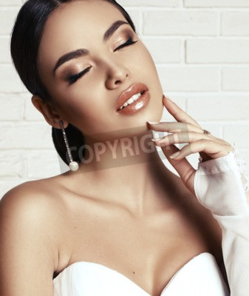

## Секреты красоты и элегантности

1. Если ваша фигура не кажется вам достаточно привлекательной, то заняться ее моделированием нужно хотя бы за два-три месяца до свадьбы. Не стоит садиться на жесткую диету, от этого может ухудшиться цвет лица и испортиться ваше настроение. Лучше всего придерживаться на протяжении этого времени здорового питания. Исключите из рациона очень сладкие, острые, мучные и жирные блюда. Налегайте на овощи и фрукты. Замените кофе зеленым чаем и минеральной водой.
2. Уделите внимание и физическим упражнениям. Хотите в тренажерный зал или выполняйте зарядку дома. Но делайте это регулярно, тогда результат будет отличным. Обязательно используйте качественные косметические средства для ухода за телом, отдавая предпочтение продукции с натуральными компонентами в составе. Тогда ваша кожа будет нежной и бархатистой, что особенно важно, если вы подобрали для торжества открытый наряд.
3. За несколько недель до свадьбы займитесь своими зубками. Посетите хорошего стоматолога, который сделает вашу улыбку ослепительной. Используйте отбеливающую зубную пасту. Чтобы выглядеть бесподобно на всех свадебных фотографиях, сядьте перед зеркалом и потренируйтесь красиво улыбаться. Сделайте несколько селфи с разных ракурсов, чтобы оценить красоту своей улыбки.
4. Чрезвычайно важно правильно подобрать свадебное платье. Здесь стоит учитывать особенности своей фигуры. Подумайте, как можно завуалировать недостатки внешности и подчеркнуть достоинства. Если у вас полноватые бедра, выбирайте наряд с пышной юбкой. Хотите визуально удлинить ноги? Обратите внимание на одеяния в греческом стиле. Слишком широкие плечи будут казаться уже, если вы наденете платье с глубоким вырезом в форме буквы V.
5. Подберите прическу, которая вам к лицу. Для этого поэкспериментируйте заранее с разными вариантами. Возможно, вы захотите сменить цвет или длину волос. Сделайте это заблаговременно, чтобы к моменту торжества вы были спокойны и уверены в собственном очаровании.

И самое главное – настройтесь на приятное времяпровождение. Свадьба – это чудесный день, окутанный любовью и счастьем. Отбросьте волнения и тревоги и полностью погрузитесь в атмосферу этого волшебного праздника.

<http://www.vse-nevestam.ru/statji/vybor-platia-po-photo.html>

# Как выбирать свадебное платье

Выбор свадебного платья – одна из наиболее ответственных задач для невесты. Многие девочки уже в младшей школе грезят себя принцессами на самом главном балу их жизни – на свадьбе. Еще не понимая важности и ответственности решения о вступлении в брак, рисуют в воображении фото, на которых сказочно-красивые белоснежные платья, воздушные и невесомые.

Когда день, нарисованный в воображении, близится, выбор наряда становится головной болью для каждой невесты. Как [купить свадебное платье](http://www.vse-nevestam.ru/svadebnye-platia), чтобы оно:

* было модным в этом сезоне, а не новинкой прошлых лет;
* подходило к стилистике оформления банкетного зала и тематике свадебной церемонии;
* выглядело не хуже, чем на свадебных фото подруг;
* идеально смотрелось на фигуре;
* невеста выглядела в платье красиво и была самой счастливой в мире новобрачной.

Выбрать такое платье, чтобы оно отвечало всем критериям и купить его по разумной цене – это только одна часть задачи. Не менее важно привыкнуть к платью, научиться в нем двигаться, то есть здесь важно покупать изделие вживую, а не по фото с заграничного сайта или салона, расположенного в другом городе.

## Выбираем свадебное платье: вживую или по фото

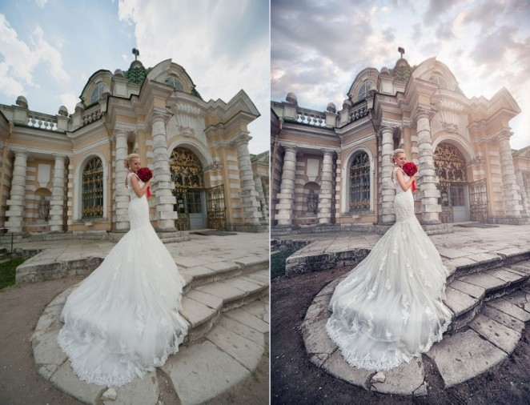

Спорить с важностью выбора после примерки, а не покупки «вслепую» – бессмысленно, и каждая невеста старается примерить свадебный наряд перед тем, как купить его.

Большинство невест стараются купить наряд в салоне. Важность примерки, создания общего праздничного образа, с прической, фатой и туфлями никто не оспаривает. Видеть, как красиво платье смотрится на девушке, идет ли ей, стройнит или полнит, делает более юной или добавляет несколько лет – эти и подобные «секретики» свадебного наряда можно увидеть только в примерке в условиях салона с его множеством зеркал и обилием освещения. Тем не менее, память о свадебной церемонии хранится не только в умах гостей, но и в кадрах видеофильма и на фотоснимках.

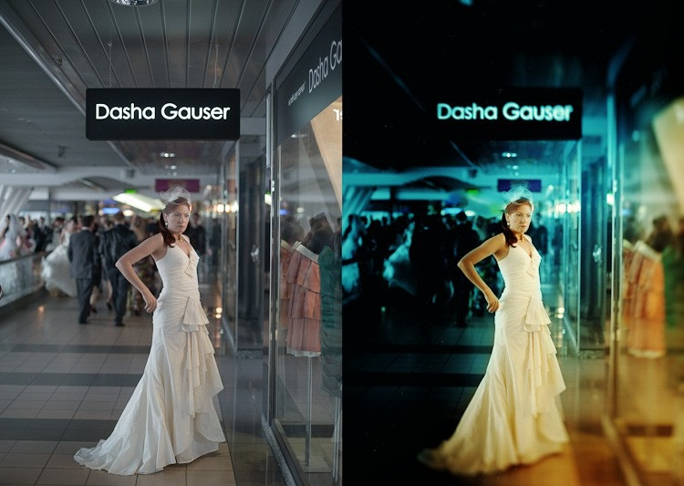

Как красиво будет выглядеть платье на природе, в загсе и на танцполе в ресторане – это часто две, а то и три «большие разницы». В зависимости от используемой фотографом техники, в частности, линейки Кодак, Никон или Сони, одно и то же платье, снятое с одного ракурса, может приобрести кипенно-белый оттенок, слегка синеватый или теплый бежевый.

В процессе обработки, ретуширования снимков и создания фотоальбома многие нюансы можно скорректировать, однако не все. И даже если ваш приглашенный фотограф сумеет добиться идеальной четкости, цветопередачи и полностью ликвидирует возможные недочеты свадебной фотосессии, то скорректировать видео почти не удается. А уж любительские кадры ваших друзей и знакомых и вовсе запечатлеют «факты» такими, какими их увидит фотообъектив или камера смартфона.

## Как купить платье правильно

Перед тем, как отправиться в салон, к мастеру индивидуального пошива или к девушке, недавно отпраздновавшей собственную свадьбу и продающей красивое подвенечное платье, выполните несколько нижеперечисленных советов, а лучше все:

* отправляйтесь на примерку платья с мамой, подружками невесты, а также со знакомой портной;
* выбрав модель, которая вам очень нравится и красиво смотрится, попросите подруг поснимать вас на смартфоны и скинуть кадры на ваш телефон;
* попробуйте выложить фото в Сеть в режиме планирования постов, чтобы увидеть, как ваши снимки после церемонии будут выглядеть в интернете;
* покажите «отснятый материал» знакомому фотографу, чтобы он мог определить, какой техникой лучше делать фото- и видеосъемку в запланированном вами месте проведения свадебного торжества;
* попросите выбранного вами фотографа и оператора сделать несколько снимков в свадебном наряде, который вы собираетесь купить, а также отретушировать и распечатать фото.

Только если вы убедитесь, что выбранные вами наряд и аксессуары создают пленительный образ невесты, а само платье не полнит вас, не добавляет возраста, не скрывает преимущества вашей фигуры и не демонстрирует ее возможный недостаток, можете покупать и само платье, и аксессуары к нему. Вы ведь хотите, чтобы ваши гости не только вспоминали, какой очаровательной невестой вы были на своей свадьбе, но и могли любоваться вашими снимками долгие годы. А альбом с фото и диск с фильмом, которые будут рассматривать ваши дети в внуки, достойны того, чтобы вы уделили выбору вашего подвенечного платья достойное внимание.

<http://www.vse-nevestam.ru/statji/svadebnoye-platie-dlya-polnoj-nevesty.html>

# Особая коллекция – свадебные платья для полных

Индустрия моды давно показала, что девушки с пышными формами – это красиво. Элегантные наряды нестандартных размеров подчеркивают достоинства фигуры и скрывают недостатки. Если ваши параметры далеки от 90-60-90, не стоит стесняться и тем более огорчаться. Это слишком тесные рамки и соответствовать им необязательно. Мы не придерживаемся ограничений в фасонах и размерах. Для особой категории предлагаем элегантную коллекцию - свадебные платья для полных. Приглашаем на виртуальный променад в знаменитый салон « Всё невестам».

## Экспресс-обзор

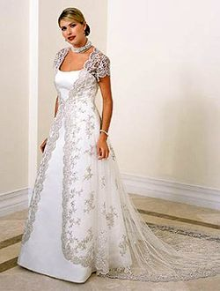  
Найти желаемую категорию можно непосредственно на этом сайте. Вашему вниманию предоставлены модели разного стиля для полных девушек. Для каждого наряда создано фото с кратким описанием и ценой, на которую можно ориентироваться. Это не шаблонные убранства одного фасона, присутствуют варианты. Для индивидуальных случаев – особые образцы, которые ищут девушки в интересном положении.

### Деликатный подход

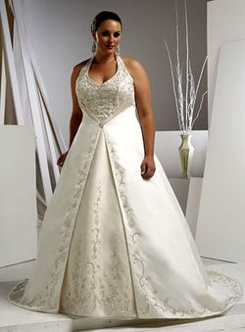  
Бывает, свадьбе сопутствует не менее счастливое событие - ожидание малыша. Конечно, это не повод отменять торжество, просто готовиться к нему надо деликатнее, уделить особое внимание выбору наряда, желательно чтобы он был и красив, и удобен. Если срок беременности не очень велик, можно подобрать модель что скроет интересное положение от любопытных глаз. Ищите где купить наряд для беременной – вам сюда, в нашем салоне вам окажут деликатный подход и индивидуальный выбор.

### Успешные покупки

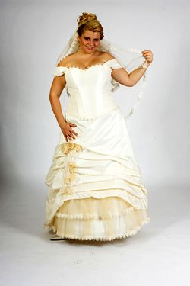  
Время интернета дает возможности: в спокойной обстановке, без суеты выбрать товары для полных, изучить информацию, просмотреть фото галерею. Для этого и работает наш сайт, чтобы покупки были успешными. Такими лозунгами сейчас не удивишь, но у нас есть преимущество – качество, плюс, стоимость. Похожие цены в Москве вы вряд ли найдете.

<http://www.vse-nevestam.ru/statji/mesta-provedenija-medovogo-mesaca-pt3.html>

# Экзотические места отдыха после свадьбы (Марокко, Австралия, Исландия, Италия)

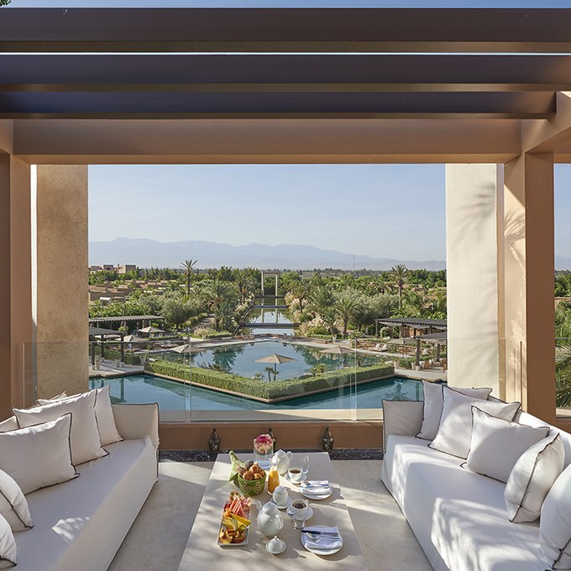  
Марракеш, Марокко  
Смелые пары! Бросайте [кружевные пышные платья](http://www.vse-nevestam.ru/svadebnye-platia/pyshnye) и строгие костюмы дома – берите с собой короткое платье и шорты с майкой. Рассмотрите вариант отдыха в африканском городе на северо-западе у подножия зрелищных и впечатляющих гор Атлас, их звуки и ароматы. К тому же там получятся очень захватывающие и красивые фото. А отдых в роскошном Восточном Марракеше даст вам возможность сходить в поход на муле в одну из самых высоких Берберских деревень или пересечь пустыню на верблюдах. Вы сможете получить, пожалуй, самый уникальный опыт - изучит древнее искусство соколиной охоты. Оно Вам, конечно, не понадобится дома, но зато дома будет о чем рассказать!  
  
  
Хайман-Айленд, Австралия  
Сухопутным жителям не стоит тратить время на медовый месяц на острове Хейман, одном из островов Святой Троицы в районе большого барьерного рифа Австралии. Кроме того, нужно обязательно приобрести прогулку на вертолете, чтобы самим увидеть сердце Рифа по пути на один из островов, все остальное можно увидеть на уровне моря. Что Вам нравится больше - погружение в воду (плавание с маской, дайвинг) или на поверхности (падлборды, парусный спорт, морской каякинг)? Вы никогда не будете уставать от чистейшей воды, настолько чисто, что сложно себе представить. И когда Вы устанете от всех активности, закажите массаж на плоту в Коралловом море.  
  
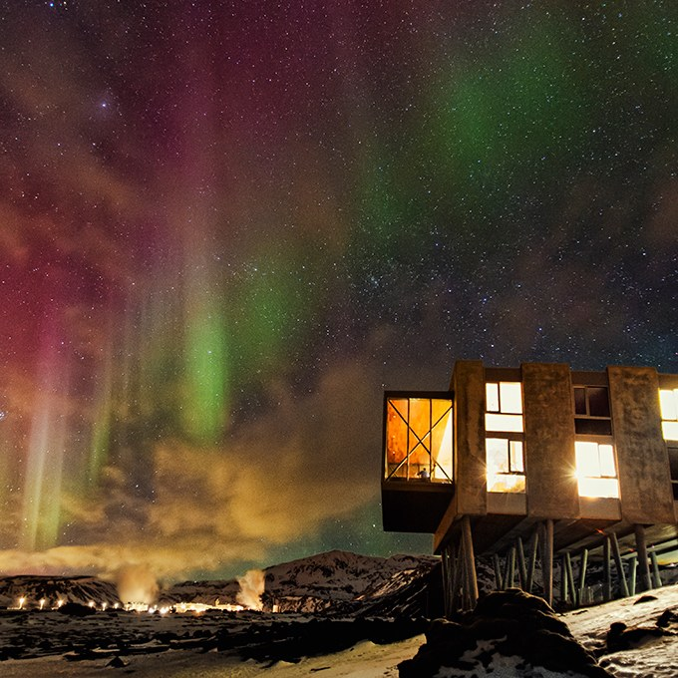  
Селфосс, Исландия  
В каком еще, кроме Исландии, месте Вы сможете совершить подводное погружение между двумя тектоническими плитами? Однако, это далеко не единственный необычный вид отдыха, которым можно заманить в эту скандинавскую страну огня и льда. Пойдите в поход через поля лавы, пещеры и пустыни черного пепла, посетите горячие источники. Можно прокатиться на снегоходе по ледяным пещерам или отправиться в поход на ледник.  
  
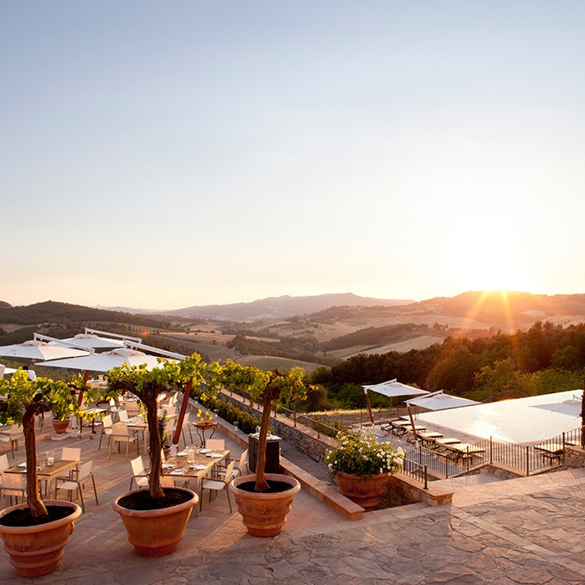  
Тоскана, Италия  
Бытует мнение, что в Тоскане вы не найдете ничего, кроме красивых пейзажей, вина и аппетитной еды. В реальности существует гораздо больше разновидностей отдыха. Однако необходимо иметь в виду, что удовольствие это не дешевое. Отдохнуть в Италии не получится дешево. Например погонять на красном Феррари по треку или устроить себе прогулку на велосипедах и конную прогулку – удовольствие не из дешевых.

<http://www.vse-nevestam.ru/statji/mesta-provedenija-medovogo-mesaca-pt2.html>

# Экзотические места проведения медового месяца (Острова, Мьянма, Мексика, Колумбия)

Галапагосские Острова  
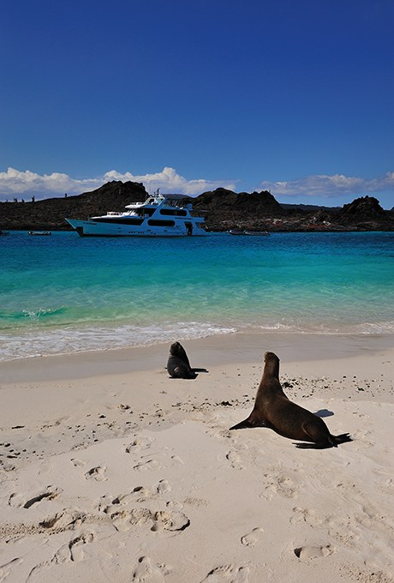  
Лучший медовый месяц для влюбленных – любителей экзотической и дикой природы, это Галапагосские острова. Для такого отдыха отлично подходят короткие или [греческие свадебные платья из салона Всё Невестам](http://www.vse-nevestam.ru/svadebnye-platia/grecheskie). На экскурсии по суше и на море вы будете искать "большую пятерку", которая включает в себя массивных черепах, морских игуан и голубоногих олуш. Базируйтесь в интимной обстановке среди многочисленных островов, которые расположены в уединенном месте на вершине потухшего вулкана. Всегда доступна возможность поплавать с Галапагосскими пингвинами, прогуляться на каяке вместе с морскими львами и прокатиться на велосипеде по заповеднику гигантских черепах. Это же мечта натуралиста!  
  
Озеро Инле, Мьянма  
  
Хотите провести медовый месяц в в новой для Вас части Мира? Организуйте себе путешествие по Мьянме (также известной как Бирма), начинающей завораживать уже с быта местных жителей. Озеро Инле знаменито своими плавучими садами и домиками, стоящими на сваях. Лодки - лучший способ познакомиться с этим великолепием. Можно прибегнуть к помощи местных рыбаков, которые управляют своими деревянными каное одним веслом. Более активный тип отдыха – посмотреть пейзаж вокруг курорта Ауреум, проехав на горном велосипеде, который также можно ездить на горячие источники. Через несколько дней поход, заняться верховой ездой или обняться со слонами в соседний лагерь посмотреть на закат с каким-то местным вином.  
  
Ривьера Майя, Мексика  
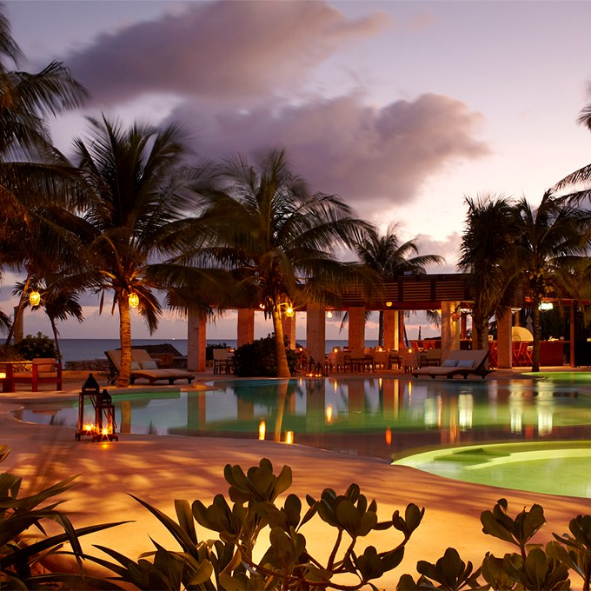  
Медовый месяц для смелых и богатых. На экзотическом Карибском побережье интересны не пляжи, хотя они и классные, а Рио Секрето (что переводится как Секретная река) – вереница подземных пещер и рек, по которым посетители могут отправиться в поход, заняться сноркелингом и поплавать среди драматических сталагмитов и сталактитов. В качестве активного отдыха предлагаем прокатиться на мотоцикле по джунглям и пирамидам.  
  
Медельин, Колумбия  
  
Столица мира Вам может показаться мало интересным для медового месяца, но это потому, что мало кто наслаждался всей красотой города, который известен своей вечно весенней температурой. В прохладном районе Побладо шикарно оформлена точка для ночевки во время экскурсии до оживленного города Гуатапе. По приезду туда необходимо подняться на 740 шагов в Эль-Пеньоле, и, пожалуй, спрыгнуть с вершины. Горные дороги выглядят заманчивыми для велосипедистов или произвести полет на параплане высоко над долиной.

<http://www.vse-nevestam.ru/statji/mesta-provedenija-medovogo-mesaca-pt1.html>

# Экзотические места проведения медового месяца (Перу, Колорадо, Африка)

Свадьба – бесспорно является лучшим днем в жизни молодоженов. Но это всего один день – так мало времени, чтобы насладиться лучшим днем! Но есть возможность растянуть это время на одну, а то и на две недели. Финансы в данном вопросе играют немаловажную роль, поэтому каждый решает для себя сам, как провести медовый месяц. Мы же просто дадим совет, как нестандартно для России можно провести отпуск после того, как Вы поблистали в своем [красивом подвенечном облачении](http://www.vse-nevestam.ru/svadebnye-platia). Чтобы время, проведенное вместе, было в радость обоим, путешествие надо потратить на то, что Вам обоим нравится – потягивать коктейли у бассейна, а может Вам хочется добавить немного адреналина к брызгам шампанского и лепесткам розы, лежащим возле Вашей кровати?  
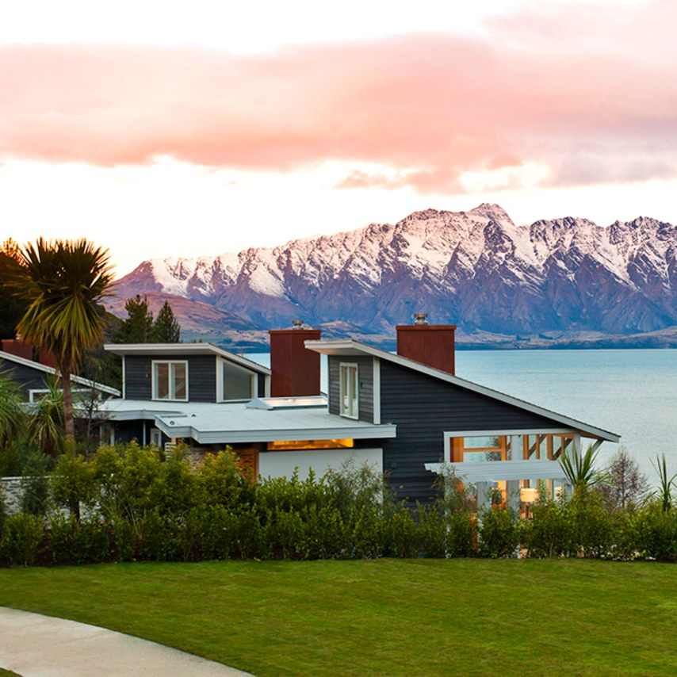  
Можно выбрать путешествие далекое от стандартов. Кто из Ваших знакомых отмечал свой медовый месяц в деревушке недалеко от Марракеша в Марокко или скатывался с песчаных дюн в Перу? Почему бы не отправиться в путешествие в Австралию с ее прекрасными горизонтальными водопадами и не поплавать с китовыми акулами. А может нестандартный отдых в стандартной Турции – как на счет ночи в пещере или полет на параплане над городом? В прошлом один из самых опасных мест в мире, а ныне очень красивая Колумбия с комфортной температурой круглый год и зелеными склонами гор… Как на счет Мексики? Или подводная лодка в Фиджи?  
  
Паракас, Перу  
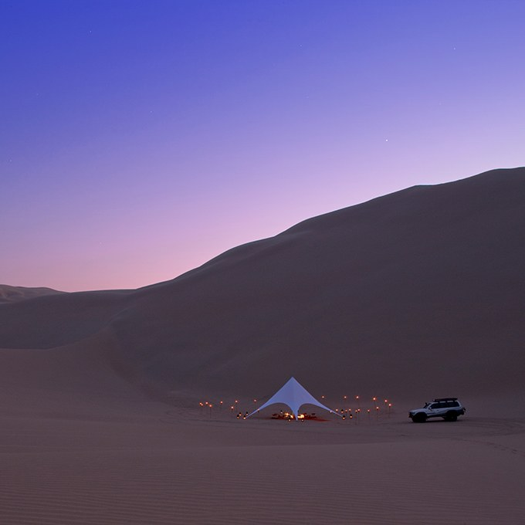  
Хотите медовый месяц вдали от проторенных троп в наиболее отдаленных от России уголках? Наиболее известные места для такого время провождения – Мачу-Пикчу в Паракасе, Перу. На побережье Тихого океана, в трех часах к югу от Лимы, стоят прекрасные отели. Пять звезд предложат Вам невероятные кровати, бассейны и аппетитные блюда. Это так же отправная точка для лодочной поездки к островам Бальестас. Тут полно пингвинов и морских котиков. Можете захватить свое любимое одеяние и устроить фотосет. Совершите полет над таинственными геоглифами Наски или прокатитесь по гигантским песчаным дюнам. Так же это всем известное в США место для кайтсерфинга с возможностью обучения.  
  
Скалистые Горы, Колорадо  
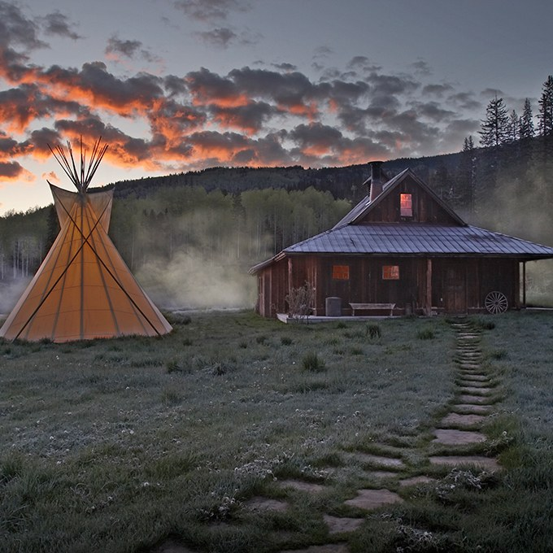  
Для высокогорного отдыха подойдет домик в скалистых горах, например в Дантон Хот-Спрингс. В этом месте в 19м веке стоял шахтерский городок и били горячие источники. Тут Вам будет предоставлена возможность попасть на экскурсии в стилистике Дикого Запада: прогулки на снегоступах, бег на лыжах, рыбалка, езда верхом, велосипедные прогулки и катание на собачьих упряжках – все зависит от времени года. Что может быть романтичнее?  
  
Кейптаун, Южная Африка  
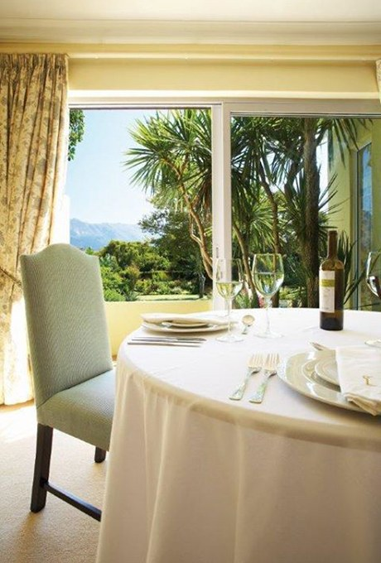  
Африка - лучшая для совершения смелых подвигов, например дайвинг с большими белыми акулами, который можно совмещать со спокойной роскошью (не без помощи огромного количества сортов вина), чем Кейптаун. Первым делом следует обратить внимание на знаменитую гору, вид на которую открывается из большей части города и расположена недалеко от известного отлея с частным роскошным бутиком среди садов и виноградников. В вечера полнолуния В сможете насладиться одновременным закат Солнца и восходом Луны. Вы также можете полетать на параплане с пика и поучавствовать в сафари.

<http://www.vse-nevestam.ru/statji/dekoracii-svadebnymi-rastenijami.html>

# Декорация свадьбы растениями и травами

Эвкалипт не единственный вариант «зеленого» украшения.  
  
Вам надоели клеше или Вы просто хотите добавить изюминку в оформление свадьбы? Хочется дополнить обычные украшения из цветков или вообще заменить их? Не каждому придёт в голову заменить цветы травами. Однако, растения бывают разных форм, размеров; своим приятным запахом (зачастую приятнее и сильнее запаха цветов) будут стимулировать обоняние гостей свадьбы.  
  
1. Цветочные Альтернативы Свадьбы  
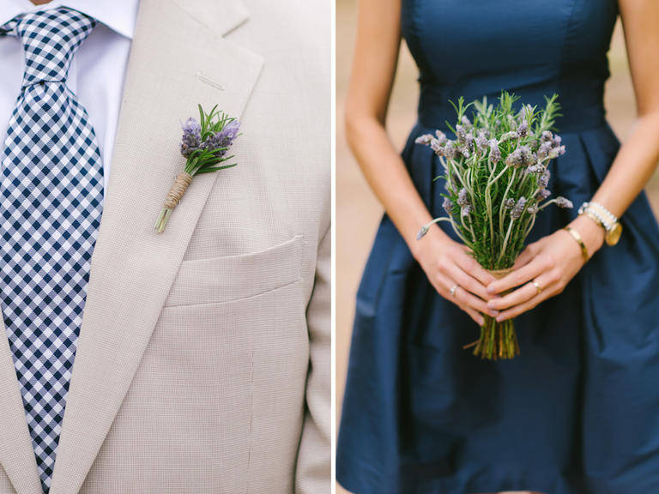  
Пару веточек лаванды с розмарином будут смотреться естественного и добавят приятного аромата бутоньерке и букету, а так же прекрасно сочетаться со [свадебным платьем невесты](http://www.vse-nevestam.ru/svadebnye-platia).  
  
2. Декор Междурядья  
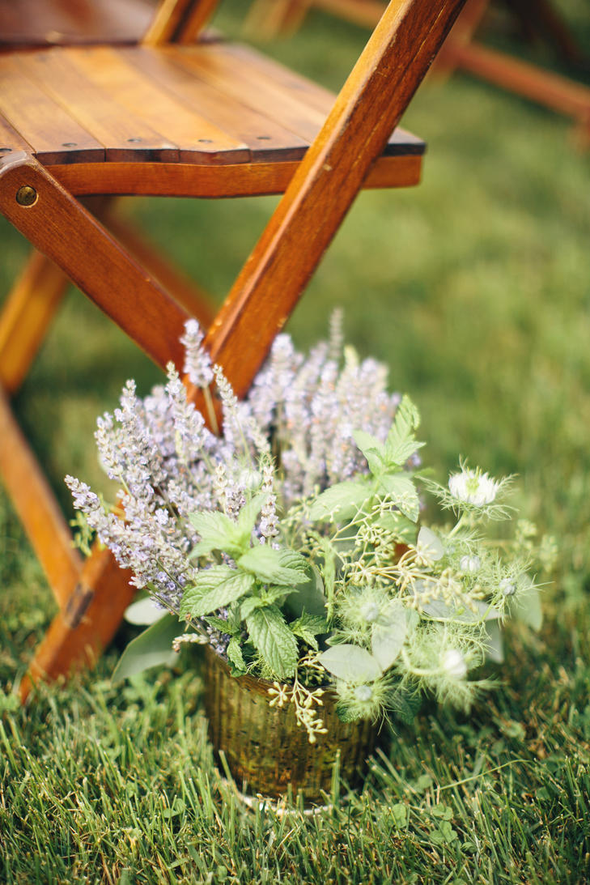  
Горшечные растения идеально подходят для декорации открытого прохода между рядами - тяжелые горшки послужат якорем для растений, чтобы наверняка быть уверенным, что во время свадьбы кто-нибудь сломает или уронит их. Более того, они могут украсить ваше новобрачное гнездо после окончания свадьбы.  
  
3. Букет  
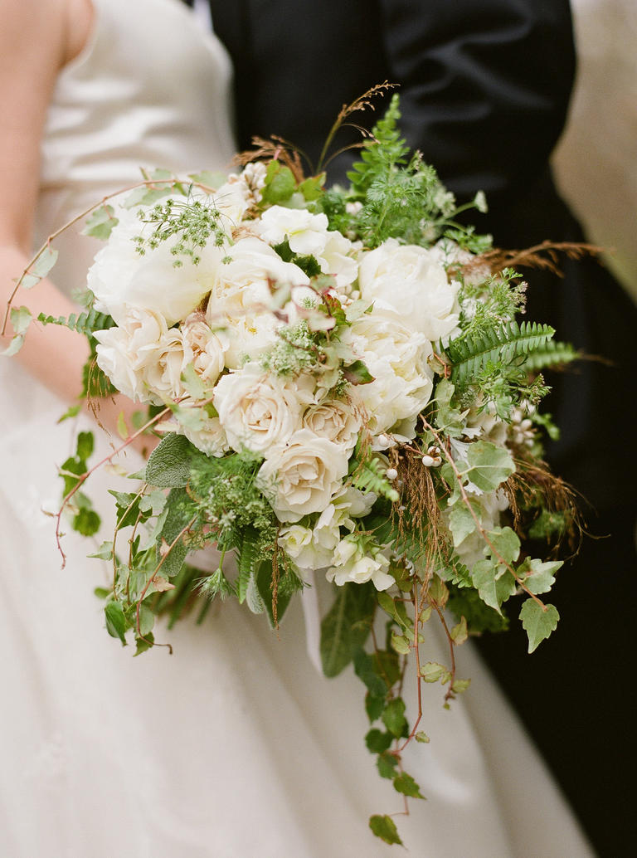  
Есть очень много трав, которые можно использовать для декорирования красивого букета из листвы: петрушка, базилик, мята, розмарин, орегано - список можно продолжать бесконечно. Вы можете подобрать подходящий вариант, полагаясь на символическое значение каждой из трав, аромат и форму, чтобы дополнить другие цветы вашего букета и подчеркнуть красоту наряда. Только не переусердствуйте – учитывайте, что некоторые растения пачкаются, какие то аллергенны.  
  
4. Гарниры  
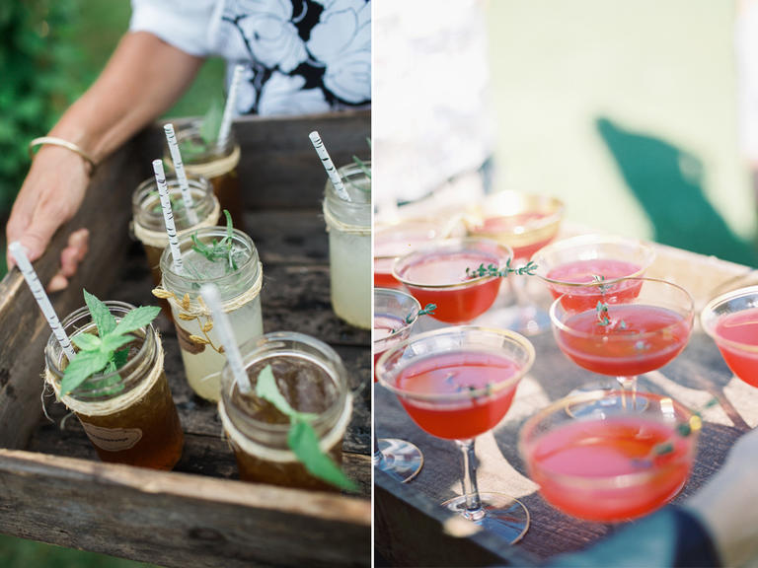  
Решили угостить свих гостей после ЗАГСа коктейлем вместо обыденного шампанского? Добавьте листья маты или такие неожиданные варианты как тимьян, шалфей или вербена лимонная.  
  
5. Нумерация столов  
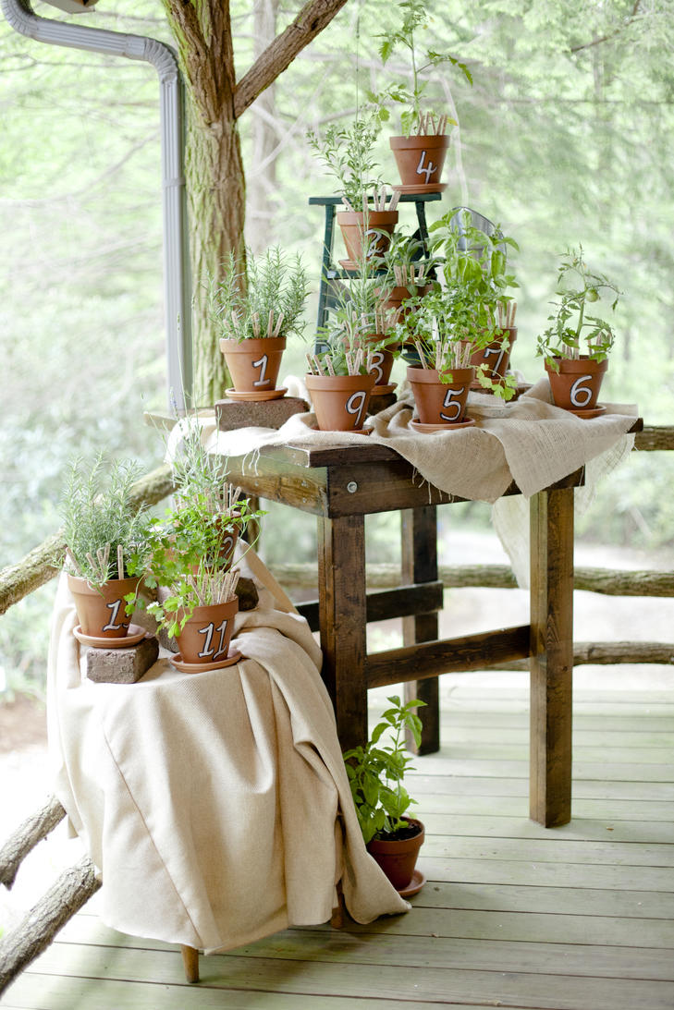  
Хотите креативную идею декорирования свадебного застолья? Установите пронумерованные терракотовые горшки с растениями на каждый стол для удобства рассаживания Ваших гостей. Или используйте пакетики с семенами – это так же прекрасная идея декорирования свадьбы.  
  
6. Декорация блюд  
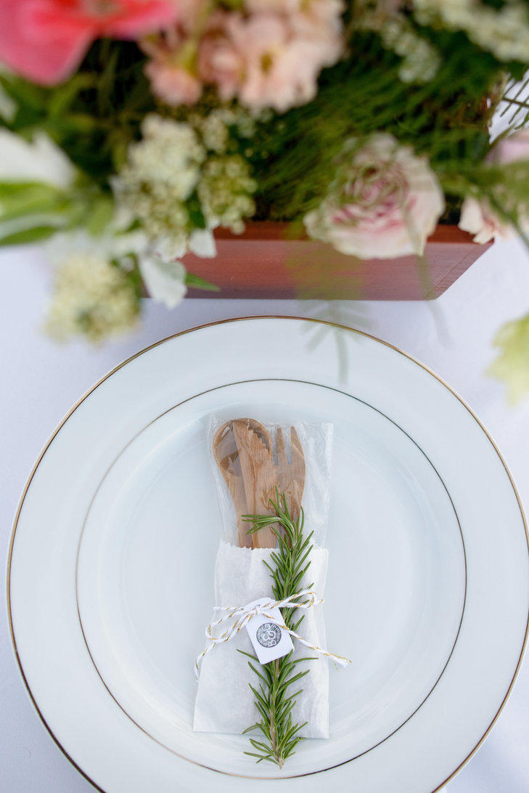  
Небольшая ветка розмарина прекрасно украсит столовые приборы, тарелки и блюда. Так же можно использовать приборы из органических материалов, но учитывайте их ломкость и приготовьте запас.  
  
7. Консервы  
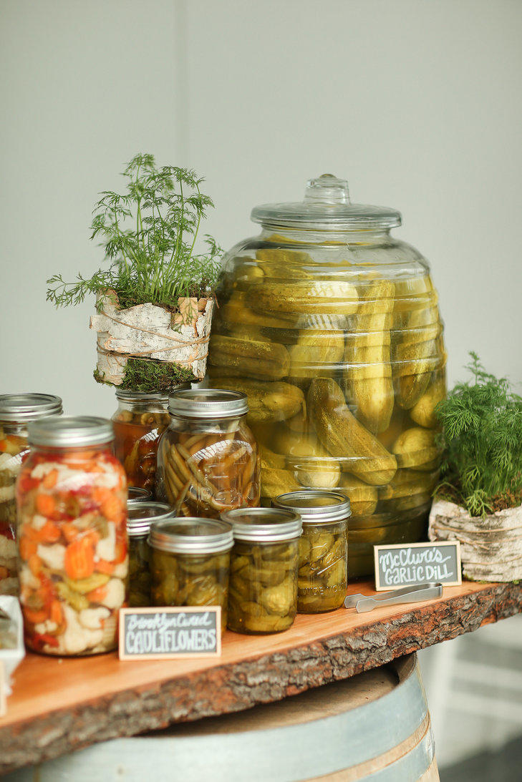  
Как бы это не смешно звучало, но обычные бабушкины консервы можно преподнести таким образом, что они будут вполне уместны в современном застолье. Устройте импровизированный «мини бар» или «шведский стол» из красиво оформленных консервированных овощей – пусть каждый сделает свой салат или возьмет уже готовый.

<http://www.vse-nevestam.ru/statji/svadebnoye-platie-bu.html>

# Свадебные платья бу (бывшие в употреблении)

Боже мой, он наконец-то сделал мне предложение! Я – уже не просто «его девушка», а невеста. Сумасшедшее счастье, затаённая зависть в глазах подруг, наслаждение новым статусом… И, конечно же, приятные предсвадебные хлопоты. Где, с кем, когда, в каком стиле будет торжество – от этих вопросов кружится голова. И самый главный, просто-таки сакраментальный вопрос – какое одеяние покупать под венец?  
  
Увы, на этом этапе подготовки к торжеству любящие родственники выстроили настоящие баррикады из жмотства, практичности и скупердяйства. Тон задала будущая свекровь: мол, зачем тратить такие огромадные деньжищи на новое одеяние? Ведь на эти деньги можно купить холодильник в семейное гнёздышко. Он ведь лучше, чем одеяние? Тем более что можно выбрать что-нибудь симпатичное, но бывшее в употреблении. Купить на Авито, выбрать в отделе чужих ношенных одежд в салоне… Серьёзная экономия!  
  
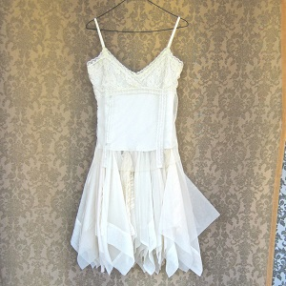  
И как-то сразу сделалось грустно. Какой же будет брак, если на старте БУшка поперла?  
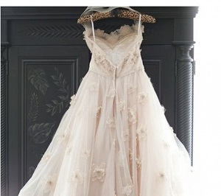  
Мама тоже подлила в огонь жару. Проглядев [каталоги свадебных платьев](http://www.vse-nevestam.ru/svadebnye-platia), посмотрев на наряды, она переметнулась в лагерь будущей свекрови. Мол, свадебные платья сейчас так дорого стоят, что не только холодильник, весь набор бытовой техники купить можно! «Но, может, выбрать подешевле?» – робко спросила я. И получила убийственный аргумент: «Так ведь не новое дешёвого фасона будет стоить ЕЩЁ ДЕШЕВЛЕ!».  
  
А тут ещё под боком заклятая подружка, вышедшая замуж полгода назад. Помню, на её убранстве, прямо на подоле, желтело недовыведенное пятно: видно, не удалось в химчистке вывести последствия пролитого вина. А может, рухнувшего с подноса канапе. А то и вовсе жирной куриной ножки. Подруженция, конечно, бурно поддержала маму и свекровь: конечно, бери б/ушное! Я же надевала, и ничего! Такие сногсшибательные фото! Даже предложила продать своё. Совсем недорого. И только бабушка, покачав головой, строго сказала: «Никаких чужих тряпок. Никаких чужих судеб».  
  
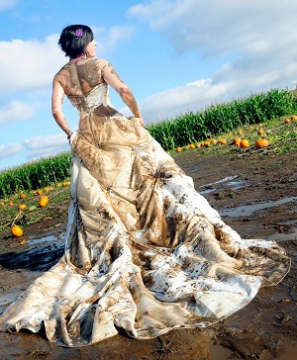  
Моя бабушка – мудрая женщина. И я ей верю. Даже самое роскошное убранство, которое уже кто-то когда-то надевал на свадьбу, нельзя надевать невесте. Нельзя брать напрокат, нельзя покупать чужое. И не только потому, что там может оказаться пятно, потянутая строчка, оторванная жемчужинка, чуть-чуть испорченное кружево. Этих дефектов гости могут и не заметить. Просто примета плохая – надевать чужое платье на свою свадьбу.  
  
Чужой свадебный наряд – это отрицательная энергетика, в которой сконцентрировались все недостатки чужого брака. Откуда ты знаешь, покупая распрекрасный б/ушный наряд, что его прошлая владелица не развелась со своим мужем? Что её супруг не пьёт, не гуляет, не обижает? А может, бывшая владелица этого наряда вообще замужем за импотентом! Вот страх-то!  
  
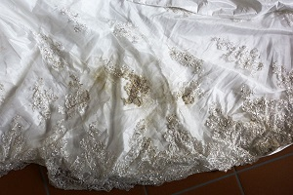  
Поглядела я на подругу… Вроде и неплохой у неё муж, но я бы за такого не вышла. Не по мне его привычки, не по мне его характер. У моего любимого тоже есть недостатки, но они свои, родные. Чужих не нужно.  
  
Кстати, мой жених согласился, что наряд должен быть новым. «На холодильник, стиральную машинку и посудомойку я заработаю, – говорит. – Покупай себе новое свадебное платье!».  
  
Какой же он у меня хороший… Ну зачем мне чужая судьба, если впереди – своё счастье?

<http://www.vse-nevestam.ru/statji/podbor-platia-po-telu-3.html>

# Подбор одежды по телосложению (высокая или миниатюрная девушка)

## Высокая дама

Так уж случилось, что вы высокая… Вы можете выбрать любую модель, главное – подчеркнуть ваш рост.  
  
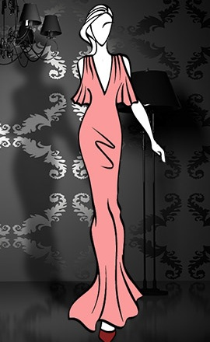  
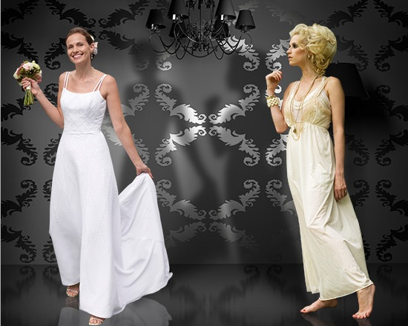  
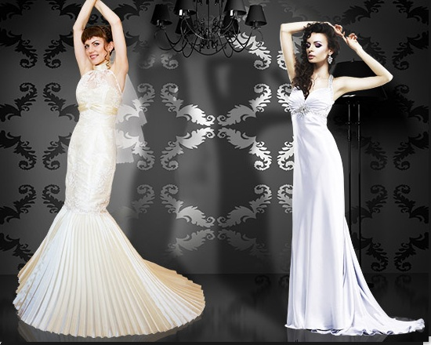

* "да": Вы можете примерить наряд с низкой талией, прямые, кружевные, гречские, пышные, со шлейфом. Ваше одеяние должно выставлять напоказ ваш рост. Ищите платья с длинными рукавами, которые выходят за запястье. Определенно можно носить облегающее, чтобы подчеркнут фигуру. Длинная фата так же очень подойдет.
* "нет": Модели с оборками, которые будут добавлять слои. Держитесь подальше от шляпок, т.к. они еще больше возвысят Вас.

## Миниатюрная девушка

Невысокая девушка, худое телосложение. Лучший способ - наряд по форме вашего тела.  
  
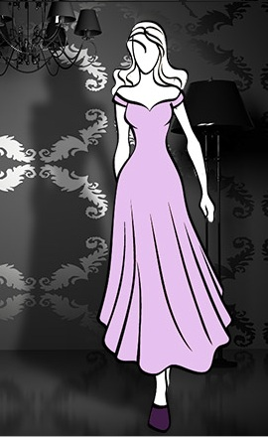  
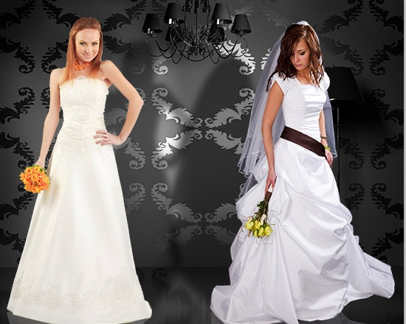  
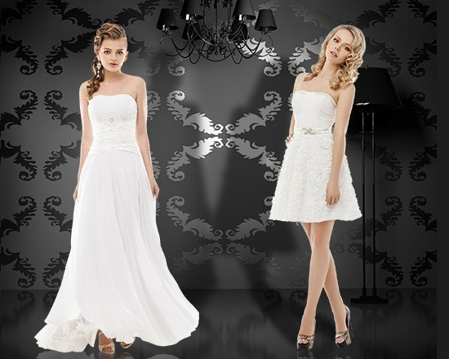

* "да": Миниатюрные будут отлично выглядеть в а-силуэте, приталенном в стиле руласка или греческом. Кружево будет смотреться великолепно. Низкая талия с юбкой визуально увеличит ваш рост. Модели из атласа, шифона, тафты позволит вам казаться стройнее. Одевайте каблуки.
* "нет": Пышные или с пышными юбками. Держитесь подальше от больших бантов и оборки на нижней половине наряда. Суженые больших размеров могут выбрать пышные платья, юбки которых начинаются прямо под грудью.

Убедитесь, что вы выбрали наряд, который льстит Вашей фигуре и Вы чувствуете себя в нем уверенно.

<http://www.vse-nevestam.ru/statji/podbor-platia-po-telu-2.html>

# Подбор одежды по телосложению (треугольник, прямоугольник и часы)

## Перевернутый Треугольник

Этот тип фигуры отличают широкие плечи и узкие бедра. В отличии от «яблока» эта форма тела подразумевает наличие тонкой талии и бедер, а так же тонких рук и ног. Для такой формы подходят пышные наряды с кринолином, чтобы сбалансировать узкие бедра и широкие плечи.  
  
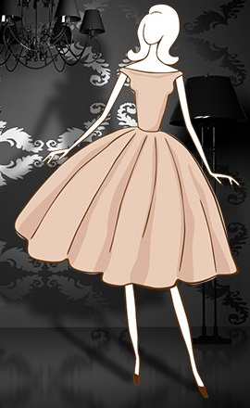  
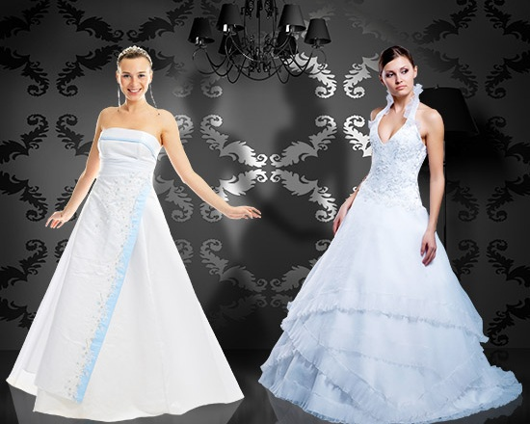  
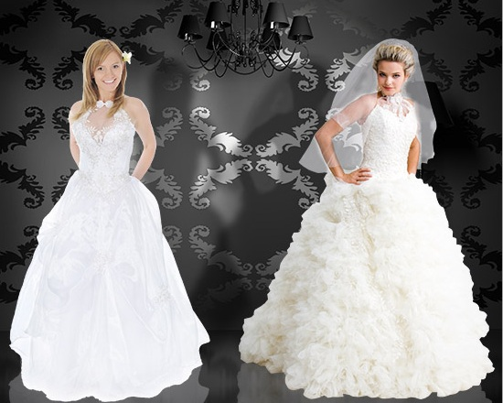

* "да": Модели с широкими лямками, которые помогут покрыть ваши плечи. Глубокое декольте, как глубокий V образный вырез. [Прямые свадебные платья](http://www.vse-nevestam.ru/svadebnye-platia/priamye) и те, которые выделят талию, предназначены для вас. Одежды с объемной юбкой украсят ваше тело. Ищите модели принцесса, русалку, прямые и греческие.
* "нет": Наряды с тяжелой вышивкой, и оформлением на руках только добавят громоздкости. Держитесь подальше от вариантов с роскошными рукавами, так как они привлекут внимание к вашим и без того широким плечам.

## Прямоугольник

Спортивное телосложение, стройное (прямоугольное при этом). Плечи-грудь-талия-бедра практически одинаковы, что делает человека с таким телосложением похожим на прямоугольник.  
  
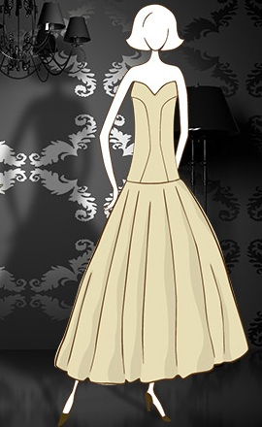  
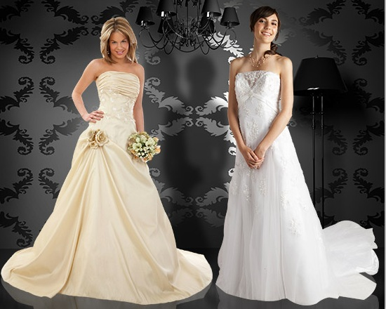  
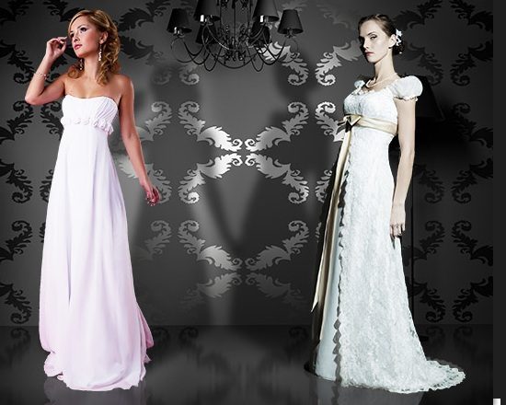

* "да": Наряды без бретелек с четким силуэтом и вышивкой на груди; на одно плечо, принцесса, пояс и плетения помогут привлечь внимание к фигуре и телу. Очень подойдут наряды с низкой талией. Вы также можете поискать рукава-фонарики, накидки и болеро.
* "нет": Высокий вырез. Кроме того, избегайте декольте.

## Песочные часы

Выражена талия, которая пропорциональна бедрам и бюсту. Это идеально сбалансированное тело, похожее на старинные песочные часы, и им стоит хвастаться и не скрывать слоями ткани.  
  
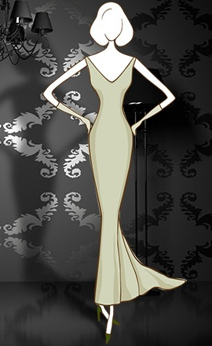  
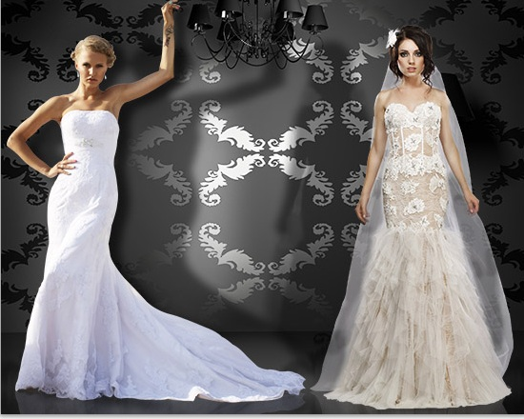  
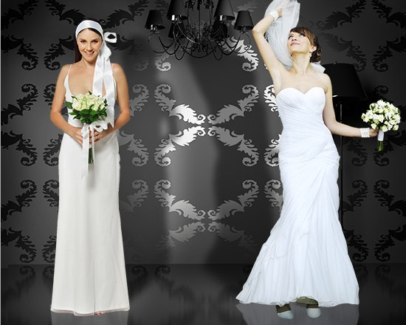

* "да": Благодаря вашему пропорциональные телу, вы можете носить все, что облегает - русалка, прямые, пышные, чтобы подчеркнуть ваши прелести. Подвенечное убранство со встроенным корсетом А-силуэт или прямой разрез юбки улучшит внешний вид.
* "нет": Наряды с высокой и немного заниженной талией.

<http://www.vse-nevestam.ru/statji/podbor-platia-po-telu-1.html>

# Подбор платья по телосложению (яблоко и груша)

Исследование проведено американской компанией базл.  
Тот день, когда невеста является звездой, и она должна чувствовать и выглядеть лучше всех. Все глаза на нее и платье невесты становится важным фактором, определяющим ее внешний вид.  
Мы считаем, что наряд должен отражать то, чем ты являешся. Поэтому, нужно выбрать одеяние, которое подходит под ваше телосложение. Это - одна из самых важных задач для невесты. В то время когда девушка находится в поиске подвенечного наряда, нужно обязательно учитывать телосложение, чтобы все идеально подходило. Предлагаем Вашему вниманию руководство поиска, которое заставит людей застыть и созерцать вас – красивую и потрясающую невесту.

## Девушка "Яблоко"

Образ яблоко - с широкими плечами, более чувственная, чем другие. Маленькая талия, полная грудь – все это очень выделяет верхнюю часть тела. Эта форма соотносится с тонкими руками и ногами, которые легко могут быть выделены правильно подобранным товаром.  
  
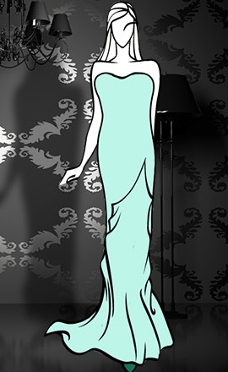  
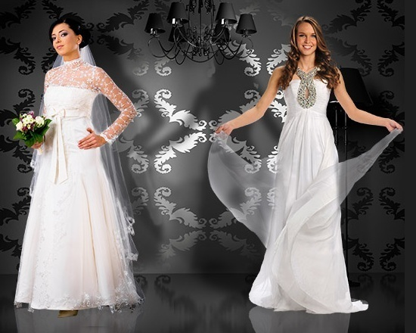  
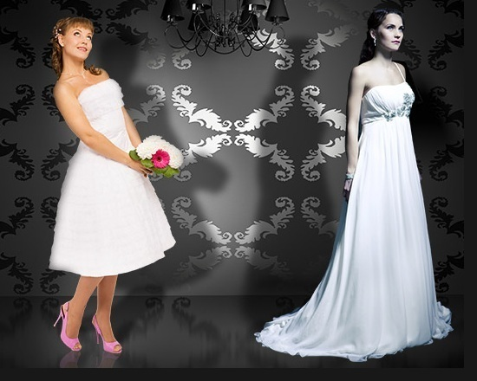

* "да": Если у Вас форма яблока, вы должны выбрать одежды, которые принимают вес туловища и бюст, и подчеркнуть ваши руки. Глубокое декольте помогут привлечь внимание к верхней части, в то время как бедра должна быть эффективно скрыты пышной или прямой юбкой. Кроме того, вы можете выбрать прямое ([кружевное](http://www.vse-nevestam.ru/svadebnye-platia/lace)), чтобы подчеркнуть узкую талию.
* "нет": Вам лучше держаться подальше от русалок, которые прилегают к телу, подчеркивая полное туловища. Также избегайте нардов без бретелек и лямок, так как это может чересчур оголить пышную грудь. Избавьтесь от пышных рукавов, накидок и других громоздких аксессуаров.

## Грушевидное тело

Суть "груши" – маленькая или миниатюрная верхняя часть силуэта, и тяжелый низ. Как груша или треугольник, у вас узкие плечи и бюст, но широкие бедра. Вам необходимо выделить верхнюю часть тела, а также для немного отвлечь внимание от нижней части.  
  
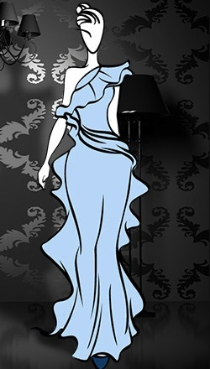  
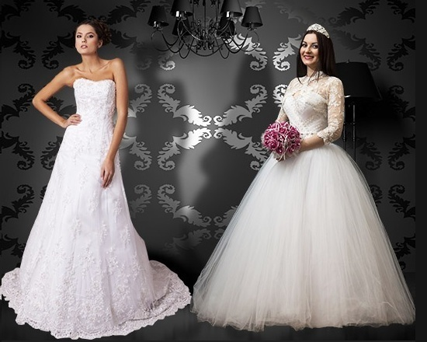  
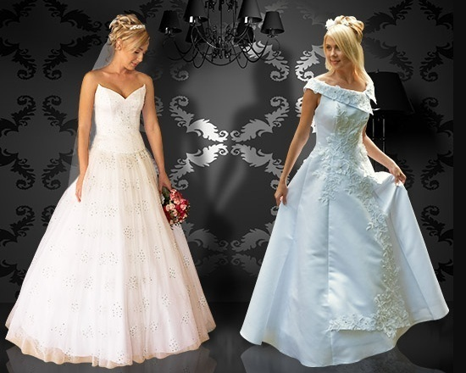

* "да": Учитывая, что у "Груши" стройные плечи и небольшого размера бюст, вы можете очень хорошо оголить одно плечо, и одевать одежду без бретелек. Небольшой V образный вырез так же будет очень хорошо смотреться. Вам лучше всего подойдут платья A-линии, принцесса и пышные для вашей свадьбы.
* "нет": Русалка и прямые (греческие) наряды скорее всего не для типажа "груша", однако все индивидуально. Держитесь подальше от высокого ворота.

<http://www.vse-nevestam.ru/statji/tematicheskaya-svadba.html>

# Тематическая свадьба

Ярко, весело и необычно провести свадебное торжество – это мечта многих молодых людей, решивших объединить два любящих сердца одной судьбой.  
Молодоженам и самим гостям свадебной церемонии надолго запомниться праздник, если его провести в тематическом стиле. Сегодня существует множество интересных тем для организации такой свадьбы.  
Так, можно провести свадьбу в греческом, гавайском, гангстерском или другом необычном стиле. Интересно, что при организации тематической свадьбы составляются специальные сценарии, а сами молодожены и приглашенные гости одеваются в тематические костюмы. Многие свадебные салоны предлагают для молодоженов наряды именно в тематическом стиле. Так, можно [купить свадебное платье](http://www.vse-nevestam.ru/svadebnye-platia) в греческом стиле или, например, в стиле сказочного героя.  
Узнать о том, что свадьба будет проводиться в тематическом стиле, можно уже из пригласительной открытки. Молодожены, решившие отметить свой первый семейный праздник оригинальным образом, готовят специальные приглашения, которые соответствуют стилю проведения торжества. При этом в пригласительных открытках или делается намек на то, каким должен быть костюм приглашенного гостя, или указывается открыто, с подробным описанием всех его деталей.  
Именно при проведении таких свадеб можно увидеть на невестах новейшие свадебные платья, которые отличаются от привычных нарядов новым кроем, стилем исполнения и даже неожиданным цветовым решением.  
Такие свадьбы отличаются от классического застолья необычным весельем, легкой и располагающей атмосферой. Тематические торжества непременно станут ярким событием в жизни молодых и надолго запомнятся всем приглашенным гостям.

<http://www.vse-nevestam.ru/statji/torgestvennyi-den.html>

# Ваш торжественный миг.

Свадьба – один из самых торжественных дней жизни как мужчины, так и женщины. Этот день по праву может называться днем рождения нового государства, в котором правят двое. Многие из нас хотят видеть это событие особенным и чуточку волшебным. Как же сделать этот праздник незабываемым?  
  
Каждая девушка в день своей свадьбы хочет выглядеть идеально, ведь все внимание вечера будет приковано именно к молодоженам, именно их взгляды и улыбки будет согревать всех гостей и привносить ту самую крупицу волшебства в происходящее. Каждой из представительниц прекрасной половины человечества хотелось бы в этот момент не только выглядеть, но и чувствовать себя королевой! Каждая достойна этого, даже если имеющийся бюджет не совсем соответствует королевскому.  
  
[Где купить недорогое свадебное платье](http://www.vse-nevestam.ru/contacts.html)? Да еще и не какое-нибудь, а мечту! На самом деле, возможностей в наше время предостаточно.  
Можно, например, сшить его на заказ. В этом случае у Вас появляется возможность воплотить в жизнь все желаемые детали, откорректировать конечный результат, если потребуется. Обходятся такие наряды дешево, а на фото, хоть в семейном альбоме, хоть на обложке журнала Вы в нем будете выглядеть уникально. Однако, оплата работы мастера варьируется от человека к человеку, как впрочем и качество конечного результата.  
  
Еще один способ – это заказать его в интерне. Можно начать искать его непосредственно в интернет-магазинах, здесь разброс цен и фасонов очень широк, даже, например, не так часто встречающиеся в магазинах красивые одежды со шлейфом будут стоить недорого. Даже самая разборчивая девушка сможет удовлетворить свои требования. Здесь найдется все - притягательно короткие, классически пышные, изящные А-силуэта, винтажные или утонченные русалочьи. Главное будет набраться терпением и свободными от суеты вечерами.  
  
А как быть, скажете Вы, если я не уверена, что выбранное в интернете мне подойдет? В таком случае, еще один удобный способ воспользоваться интернет-магазином, это заглянуть в него, уже походив по реальным салонам и уже после нескольких примерок, вполне определившись с подходящим именно Вам фасоном. Действительно, практически все фасоны, имеющихся в обычных магазинах Москвы, можно найти в сети, а зачастую и по более демократичной цене. Тогда почему бы не попробовать? Ведь нужно будет найти столько немаловажных мелочей!

<http://www.vse-nevestam.ru/statji/modnye-fasony-platiev.html>

# Элегантные свадебные платья в пол

Каждая девушка с самого детства мечтает хотя бы на время стать принцессой. Свадьба - отличный повод осуществить мечты и почувствовать себя королевской особой. Свадебные платья в пол давным-давно заняли особое место в мире моды. Недаром именно их принято считать признаком элегантности и утонченности, ведь они могут быть как прямыми, так и достаточно объемными. Благодаря данному разнообразию они могут стать подходящим вариантом для церемоний бракосочетания разных стилей.  
  
Чем проще, тем лучше.  
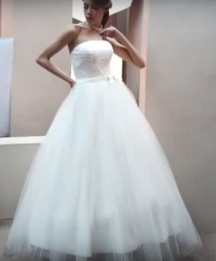  
Любительницам простых, не перегруженных декором нарядов отлично подойдут [свадебные платья в пол прямого покроя](http://www.vse-nevestam.ru/svadebnye-platia/priamye). Образ в данном случае дополняют незамысловатые драпировки и элегантные украшения. Излишние детали полностью отсутствуют и на первый план выходит естественная красота невесты. Подобный наряд прекрасно подойдет для неофициальной, так называемой "банкетной" части мероприятия.  
  
Классика, проверенная временем.  
Классическую церемонию, для которой выбран романтический стиль, невозможно представить без невесты, облаченной в кружевное одеяние. В данном случае чем длиннее подол, тем "нежнее" образ девушки. В данном случае очень важную роль играют выбранные ткани. Дорогой материал и богатый декор выигрышно дополнят образ. Пожалуй, лучше всего зарекомендовали себя со временем кружевные наряды с открытой спиной и внушительным бантом на спинке в пол.  
Стройным невестам на заметку: Модели с баской очень выигрышно дополняют образ и подчеркивают достоинства фигуры!  
  
Ненавязчивая экзотика.  
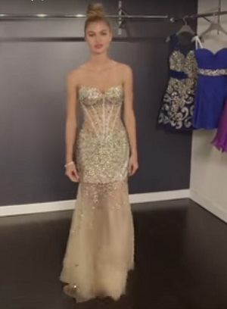  
Отдельного внимания заслуживают наряды в пол, выполненные в греческом стиле или, так называемом стиле, Ампир. Изначально стильные француженки ввели моду на данный фасон. Сейчас подобные наряды сводят с ума невест по всему миру. Модель в стиле ампир имеет ряд характерных особенностей. Завышенная талия, полуоткрытая грудь и обнаженные плечи не первый год сводят с ума мужское население планеты. Данный фасон идеально подходит для летней свадьбы.  
  
"Русалочка".  
Далее по списку "Русалка" или "Рыбка". Отличительные черты - заниженная талия и прямой силуэт, который значительно расширяется к полу. Осторожно! Одежды данного фасона очень плотно облегают фигуру и подчеркивают все недостатки, потому на "Рыбку" лучше обращать внимание девушкам худощавым или даже откровенно анорексичным.

<http://www.vse-nevestam.ru/statji/stili-svadebnyh-platiev.html>

# Стили свадебных платьев

Вы подали заявление в загс, Вы выходите замуж, некоторое время вас окутывает эйфория и радость но очень скоро нужно готовиться к этому важному событию в вашей жизни. И конечно же самое главное для любой невесты - это [выбор лучшего свадебного платья](http://vse-nevestam.ru/statji/kak-vybrat-svadebnoye-platie.html). Что делать?

Можно проехать по нескольким салонам Москвы и рынкам в поисках чего то интересного. убить не одну неделю своей жизни.

Многие берут с собой подруг в помощь. И здесь получается, что у всех свое мнение по поводу того как вы должны выглядеть в день свадьбы одна подруга может советовать пышное одеяние другая прямое. Огромный выбор цветов от белого до шампаня и даже черного и красного может выбить испортить настроение и запутать невесту.

Лучше определиться с фасоном заранее. Важно понимать какой цвет подчеркнет ваш оттенок кожи и передаст ваше настроение, но все же это лучше оставить для примерки. Для того что бы определиться со стилем можно посмотреть наш каталог. Можно попробовать подобрать стиль по типу фигуры.

Многие девушки не готовы тратить на покупку большую сумму денег.

У нас всегда самые модные и стильные фасоны.

Пышный стиль.  
С юбкой из фатина это всегда выглядит торжественно, фатин придает невесомый объем платью, и каждая выглядит воздушной и нарядной. А корсет плотно прилегающий телу выгодно подчеркнет грудь и талию. В этом одеянии дама всегда неповторима и прекрасна. Платье из фатина бывают разных цветов. Конечно самые популярные это белые.  
Белоснежный наряд - это классика. Наряду с белым цветом, сейчас в моде одежд цвета айвори (крем). И конечно же аксессуары помогут невесте завершить свой образ. Например, с юбкой из многослойного фатина хорошо сочетается с фатой в цвет. Они выглядят просто ослепительно, если постараться подобрать фату с такой же отделкой что и на платье. Одежды из фатина огромное количество. Можно выбрать на любой вкус и кошелек от 10000 рублей. Все конечно зависит от отделки и материалов. Следующая категория- это недорогие убранства из атласа. Такие одежды стоят дороже, чем органзы или кристалина. От 8000 рублей и выше. Нередко атласные одежды дополняют цветными поясами. Например, атласные с красным поясом очень эффектно смотрятся. Или с фиолетовым поясом очень модно в этом году. Очень Интересно, когда в образе суженой сочетаются, например пояс голубого цвета и букет с голубыми цветами.

Чудесный выбор- атласное подвенечное одеяние на нем безумно красиво смотреться шлейф, который всегда можно взять в руку или подколоть на пуговку к юбке, что придаст дополнительный объем и шик платью. Актуальный выбор – одежда с воланами и сборками на юбке. Еще одно интересное платьице. [Свадебное платье в греческом стиле](http://www.vse-nevestam.ru/svadebnye-platia/grecheskie).

Особенно удобно это платьице в жаркую погоду или фотосъёмки на море. Одеяние в греческом стиле недорого. И выглядит очень элегантно. Особенно удобно для невест в положении. Для невест, которые не хотят помпезности, подойдут недорогие платья-футляры.

Кружевные одежды все больше получают женское одобрение. Такие варианты идеально подходят стройным девушкам, которые решили подчеркнуть свою утончённость и грацию. С помощью простоты такого убранства девушка выгодно подчеркнёт все свои достоинства и сохранит индивидуальный стиль.

<http://www.vse-nevestam.ru/statji/krugevnye-svadebnye-platia.html>

# Кружево в платье невесты

Кружево всегда было знаком роскошного одеяния. А ведь каждой девушке на свою свадьбу хочется одеть самое роскошное, что можно найти. наверное мечта многих девушек это быть похожей на сказочную принцессу и рядом жених в красивом костюме. Как тут обойтись без кружева? Ведь без этого украшения не обходиться практически ни одни наряды длинным рукавом в том или ином объеме им украшен либо корсет, либо низ юбки, а очень часто оно полностью из кружева. И это завораживает, ведь паутинка такая нежная и невесомая. И девушка в таком наряде очень женственна и невинна и в то же время [*кружевное свадебное платье недорого*](http://vse-nevestam.ru/svadebnye-platia/lace) оставляет место для фантазии. Несомненно, такая романтичная суженая желанна всяким. И поэтому меняется мода на платья, а мода на кружево и рукава остается бессмертна.

Девушки всегда любили этот материал, но расцвет пришелся на 19 век. Тогда считалось, что только такие наряды достойны дам высшего света. И изготавливали узоры везде, в том числе и в России.

Сегодня так же очень популярен ажур. Ведь оно так великолепно подчеркивает хрупкость и величие. Как правило узорчатые наряды бывают классического покроя с рукавами. Такое как прямое или трапеция. Так же интересно будет смотреться одежда из кружева в стиле русалка, [с рукавами и без](http://vse-nevestam.ru/svadebnye-platia/sleeves). Но сейчас дизайнеры предлагают Вам выделиться из толпы за счет использования кружева другого цвета, например черного, синего или красного. Так что с каждым годом у избранниц все больше и больше становиться выбор нетрадиционных и интересных вариантов.

Но что бы Вы не выбрали, нужно обратить внимание на следующие моменты:

* Во первых частичная отделка ажуром привлекает внимание. Например, у вас отделка только на лифе – это привлечет взгляды к груди. Поэтому внимательно осмотрите отделку и подумайте, что именно хотите подчеркнуть: грудь, талию или ножки.
* Во вторых правильный корсет с отделкой поможет скрыть недостатки фигуры и подчеркнуть достоинства. Так более объемная вышивка и отделка на груди поможет зрительно ее увеличить. А болеро скроет полные руки.
* Ну и, конечно же, прекрасно подойдут длинная фата или перчатки до локтя, а может и пикантная шляпка-вуалетка. У Вас всегда будет место фантазии, будь то цветы или любой декоративный элемент, который подойдет по стилю и цвету.
* Но самое главное это Ваши улыбка и хорошее настроение, которые не оставят гостей и жениха равнодушными.

<http://www.vse-nevestam.ru/statji/glavnyi-atribut-svadby.html>

# Платье - главный атрибут свадьбы

День бракосочетания – удивительный, долгожданный момент для невесты. Так хочется, хоть на один день, превратиться в настоящую принцессу, попасть на сказочный бал. Наиглавнейшая особенность любой свадьбы – это платье. Пышное, как в сказке о Золушке; как в Греции - туника мифологической богини, а может ультрасовременное - короткое?  
  
В поисках подходящего варианта, можно провести не один час, а может и день, просматривая бесконечные фото в интернете или бегая по многочисленным торговым точкам Москвы. Именно поэтому, мы собрали максимально широкий перечень свадебных платьев, который сможет порадовать, как самых требовательных дам, так и тех, кто ищет что-то в эконом-сегменте. Именно у нас каждая молодая леди подыщет себе гардероб на один из самых главный и торжественных дней в своей жизни.

## Какой тип главного атрибута свадьбы выберешь ты?

Для удобства клиентов, весь ассортимент можно увидеть на нашем сайте. Фотографии предоставят возможность определиться с желанным свадебным фасоном. В наличии платья различных фасонов, цветов.

* А-силуэт. [Узкий верх, подчеркивающий фигуру](http://www.vse-nevestam.ru/svadebnye-platia/priamye), "воздушный" подол, делают такой наряд универсальным. Он подойдет для роскошного торжества и для скромной церемонии. С легкостью сочетается с большинством дополнительных атрибутов и может быть исполнено практически из любых тканей, будь то легчайшая органза или великолепный атлас.
* Ампир. Из самого названия исходит что-то величественно королевское. Этот стиль, зародившийся в 19 веке, преисполнен романтизма и невинности. Еще Жозефина Богарне, любимая женщина Наполеона, обожала платья «Ампир». Простая, но в то же время элегантная выкройка отличается завышенной талией. Такой крой будет впору как стройной девушке, так и невесте «в положении». Все внимание сосредоточено на изящности рук и зоне декольте, а юбка способна спрятать любые недостатки. Возможен и вариант со шлейфом, как коротким, с такими лет 150 назад, приходили на рауты, так и с внушительного размера, что предаст образу небывалой торжественности. А, если его будут поддерживать сзади маленькие детки-ангелочки... представили?
* Греческий стиль. Хотите стать, поистине, богиней красоты и любви Афродитой? Тогда свадебное облачение в этом луке обязательно будет Вам впору. Завышенная талия и легчайший, струящийся вниз подол, вышивка, вертикальные складки – все это неотъемлемые части одеяний, которые носили древние греки. Но и сейчас – это один из эталонов нежности, женственности. Такое платье подойдет высоким и среднего роста девушкам. Если Вы ждете малыша, то свободный низ легко скроет животик.
* Русалка. Ткань, [облегающая фигуру от груди до колен](http://www.vse-nevestam.ru/svadebnye-platia/rusalka), расширяющаяся к низу – это и есть «Русалка», которая напоминает хвост, как у известной диснеевской Ариэль. Такой покрой подходит стройным и спортивным невестам, ведь облегающая ткань не только подчеркивает достоинства фигуры, но и выделяет недостатки. Обладательнице «точеной фигурки» стоит купить такое платье - гости будут сражены наповал элегантным и сексуальным образом.
* Принцесса. Обтягивающий верх и пышная юбка на кольцах. Такой наряд подойдет большинству девушек любой комплекции и роста.

## Подбор цвета

Что значит подобрать цветовую гамму свадебного ижиджа под себя? Каждый человек обладает своим собственным оттенком кожи, глаз и волос. Та палитра, что подойдет одной, может вообще не гармонировать с особенностями другой.  
Традиционный цвет - это, конечно, белый. Именно он ассоциируется с чистотой и девственностью. Белый гармонирует с любыми аксессуарами и, в первую очередь, придется кстати обладательницам цветотипа "зима". Айвори - не менее популярный выбор, непременно подойдет обладательницам большинства оттенков кожи и волос. Кремовый, шампань, различные оттенки розового и белого, а для особо смелых - красный, фиолетовый, синий, даже черный - какую палитру бы Вы не выбрали, главное, чтобы цвет нравился и подходил Вам. Мы предлагаем широчайший выбор платьев и аксессуаров, способных удовлетворить желания. В каталоге редставлены модели как бюджетного класса, так и эксклюзивные наряды.

### Ассортимент главного атрибута поражает!

Поражающий воображение ассортимент свадебных нарядов, начиная с нежных, легких венчальных, классических пышных до экстравагантных платьев-футляров. Огромный выбор материалов – легкие органза, тюль и шифон, классические атлас и шелк, «зимние» бархат и парча. Ну и, конечно, как же без благородного кружева, изящной вышивки или просто красивых атласных лент.Опытные консультанты помогут не только окончательно подобрать модель и материал, но и купить необходимые аксессуары.  
  
Предварительно определившись с желаемым платьем на интернет-сайте, Вы можете связаться с консультантами и выбрать дату примерки. Мы даем достаточно времени, чтобы примерить наряд и убедиться, что это именно то, что нужно.  
  
Если у Вас планируется экономное праздничное мероприятие, у нас можно подобрать недорогой образ, который будет смотреться, как творение именитого дизайнера. Гибкая система скидок, как на прошлые коллекции, так и на самые новые модели. Не верите – заходите в наш салон - убедитесь сами!